República Bolivariana de Venezuela
Ministerio del Poder Popular para la Educación Universitaria, Ciencia y Tecnología
Universidad Politécnica Territorial del Estado Trujillo “Mario Briceño Iragorry”
Programa Nacional de Formación en Informática

Sitio Web en la Comercializadora Francoplast C.A.

AUTORES:
Albany Layret Camargo Guillen / V-31.814.437
Stefany Jhoulet Castrillón Gutierrez / V-31.666.050
Yilfreddy Gabriel Duarte Valecillos / V-31.735.021
Oscar Manuel Villareal Valera / V-30.600.212

Docente Asesor: Marzzia Gil
Representante Institucional: Ricardo Dos Santos
Representante Comunitario: Ing. Carlos García

Marzo, 2025
Índice General
Pág.
Introducción………………………………………………………………………… 6
Parte I. Descripción del Proyecto
Razón Social………………………………………………………………………… 7
Naturaleza de la organización……………………………………………………….. 7
Misión……………………………………………………………………………….. 8
Visión………………………………………………………………………………... 8
Historia de vida de la Organización o Comunidad………………………………….. 9
Organizaciones vinculadas al Proyecto…………………………………………..… 10
Descripción del diagnóstico situacional………………………………………… 10-13
Problemas generales de la comunidad…………………………………………….... 11
Problemas en el área de informática………………………………………………... 11
Problemas de Hardware…………………………………………………………..… 12
Problemas de Software………………………………………………….………….. 12
Jerarquización y Selección de las necesidades……………………………………... 14
Alternativas de solución………………………………………………………….… 15
Propósitos u objetivos………………………………………………………………. 16
Justificación e impacto social de las alternativas de solución…………………... 16-20
Beneficiarios directos………………………………………………………………. 21
Beneficiarios indirectos…………………………………………………………..… 21
Parte II. Marco Referencial
Antecedentes……………………………………………………….……..…..… 22-23
Bases Teóricas………………………………………………………..………… 23-28
Parte III. Marco Metodológico
Tipo Investigación………………………………………………………………. 28-29
Técnicas e instrumentos de recolección de información…………………………… 29
Técnicas de procesamiento y análisis de datos…………………………………. 29-30
Desarrollo de propuesta…………………………………………………………. 30-32
Costo y plan de finanzas……………………………………………………..……... 47
Parte IV. Conclusiones y recomendaciones
Conclusiones……………………………………………………………………. 48-49
Recomendaciones…………………………………………………………………... 49
Parte V. Referencias
Referencias…………………………………………………………………………. 49

Índice de Figura
Pág
Organigrama……………………………………………………………………….… 8
Localización geográfica…………………………………………………………...… 9
Árbol de Problemas……………………………………………………………..….. 13
Árbol de Objetivos…………………………………………………………………. 14

Índice de Imagen
Pág
Página principal o inicio……………………………………………………………. 32
HTML y CSS……………………………………………………………………….. 33
Catalogó…………………………………………………………………………….. 34
Php………………………………………………………………………………….. 35
Inicio de sesión…………………………………………………………………….. 36
Panel de administración (inventario)…………………………………………… 38-40
Cerrar sesión……………………………………………………………………….. 42
Base de datos………………………………………………………………………. 43
Tablas…………………………………………………………………………… 44-45
Conexión base de datos…………………………………………………………….. 45
Generador de pdf…………………………………………………………………… 46

Introducción
El presente Proyecto Socio-Tecnológico, enmarcado en el Programa Nacional de Formación en Informática (PNFI), se desarrolló en la Comercializadora FrancoPlast C.A., una intermediaria dedicada a la distribución mayorista y al detal de empaques y envases plásticos.
Contexto y Objetivo Central
Mediante la Investigación Acción Participativa (IAP), se diagnosticó la principal necesidad informática: la Carencia de un Sitio Web, que generaba poca visibilidad comercial. La solución propuesta, priorizada por su alta factibilidad e impacto social, fue la Implementación de una Página Web con el objetivo general de dotar a la comercializadora de un canal digital para alcanzar una mayor visibilidad comercial-informativa y optimizar la gestión de catálogos e inventarios, contribuyendo así a su visión de consolidarse como líder en el mercado estatal.

PARTE I
DESCRIPCIÓN DEL PROYECTO
I DIAGNÓSTICO DE LA SITUACION
Descripción del Contexto:
Razón Social:
Comercializadora Francoplast C.A.


Naturaleza de la Comunidad u Organización:
Su carácter de comercializadora actúa como intermediario entre productores y consumidores, distribuyendo productos sin transformarlos. Su función principal es facilitar la venta de una amplia gama de productos, gestionando redes de distribución eficientes y negociando precios-condiciones con proveedores y clientes. También se encarga de la publicidad, así como de la gestión de inventarios para asegurar que los productos lleguen a los puntos de venta de manera oportuna.
Misión:
Facilitar la distribución de productos de alta calidad, asegurando su disponibilidad en el mercado local. Se enfoca en proporcionar servicios eficientes que satisfagan las necesidades de los clientes, contribuyendo al desarrollo económico del país a través de la innovación y la excelencia en la gestión de la cadena de suministro.
Visión:
Consolidarse como líder en el mercado estatal, expandiendo su presencia y reconocimiento. Busca ser reconocida por su excelencia en la comercialización, innovación y servicio al cliente, contribuyendo al crecimiento económico sostenible y al bienestar de la comunidad a través de prácticas comerciales responsables y éticas.

Organigrama:
Presidente
Vice presidente
Supervisor de ventas

Vendedor

Localización Geográfica:

https://maps.app.goo.gl/9MTb7smqr7R1eCBG9?g_st=aw

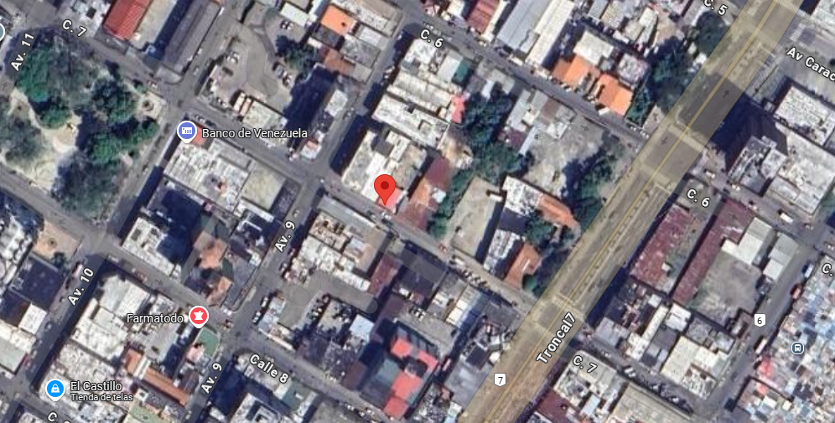
Fuente: Google maps (2025)

Historia de vida de la Organización o Comunidad:
Fundada en 2013 por José Franco con el fin de comercializar al mayor y detal empaques y envases plásticos desechables, es un testimonio de perseverancia y visión empresarial en un entorno económico dinámico. Desde su inicio, la empresa se centró en ofrecer productos de alta calidad y servicios eficientes, estableciendo una red de proveedores confiables y un equipo comprometido con la excelencia. Con el tiempo, experimentó un crecimiento significativo, expandiendo su cartera de productos y desarrollando relaciones sólidas con clientes y proveedores. A pesar de enfrentar desafíos globales, la empresa ha demostrado capacidad para adaptarse e innovar, implementando estrategias digitales y fortaleciendo alianzas nacionales.
Organizaciones vinculadas al Proyecto:
Pequeñas empresas y emprendimientos.
Descripción del diagnóstico situacional:
Nos presentamos en las instalaciones de Francoplast Comercializadora C.A. con el fin de obtener el permiso para la realización de nuestro Proyecto Socio Tecnológico, dialogando con el Ing. Carlos García actual dueño de este establecimiento, organizando y estableciendo la fecha de nuestra siguiente visita.
Nuevamente en Francoplast Comercializadora C.A. y recibidos por el Ing. Carlos García , esta visita con el objetivo de establecer los términos y condiciones para la aceptación de nuestro Proyecto Socio Tecnológico, junto con la entrega de una carta formal firmada y sellada por la Universidad Politécnica Territorial del Estado Trujillo “Mario Briceño Iragorry”.
Posteriormente, nuevamente bienvenidos y atendidos por el Ing. Carlos García, para la realización de un cuestionario y una entrevista informal, con el fin de recolectar la información necesaria para la ejecución de la primera parte del Proyecto, al realizar dicha entrevista nos percatamos de algunas deficiencias o problemas tanto a nivel general como a nivel informático.
Problemas generales de la comunidad:
Causas:
Espacio reducido
Bajo rendimiento en el sistema eléctrico
Consecuencias:
Poca disponibilidad en la atención a una gran cantidad de clientes a la vez
Deficiencia en el uso de herramientas tecnológicas
Problemas en el área de Informática:
A nivel informático los problemas que pudimos encontrar son:
Causas:
Escaso mantenimiento a los equipos computacionales
Escaso conocimiento de los trabajadores en el área de informática
Obsolescencia tanto en el hardware como en software
Carencia de un sitio web
Consecuencias:
Poca utilidad de sistemas informáticos
Baja eficiencia y rendimiento en el desempeño
Falta de actualización de los equipos
Poco reconocimiento a nivel publicitario
Identificación de las necesidades:
Basándose en el diagnóstico situacional llevado a cabo mediante técnicas e instrumentos de recolección de datos, se elaboran los resultados clave obtenidos. Se identifican las necesidades o problemas más significativos que podrían ser abordados a través del desarrollo del proyecto. Como participante del PNF, se pueden abordar estas cuestiones de manera efectiva.
PROBLEMAS DE HARDWARE
Componentes externos dañados (mouse, teclado y altavoces)
Falta de mantenimiento en los equipos
PROBLEMAS DE SOFTWARE
Carencia de un sitio web
Falta de actualización

Árbol de Problemas
Deficiencia en el uso de los equipos computacionales
Retraso de los procesos de información o datos
Poca visibilidad a nivel comercial e informativo

Poca eficiencia de los procesos informaticos afectando la produccion y distribucion de la Comercializadora FrancoPlast C.A.

Carencia de un sitio web

Poca capacitación de los trabajadores en el area de informática
Desactualizacion tanto en software como hardware de los equipos computacionales

Árbol de objetivos
Alta visibilidad a nivel comercional e informativo
Eficiencia en el uso de los equipos computacionales

Agilización de los procesos de información o datos

Eficiencia optima de los procesos informaticos beneficiando la produccion y distribucion de la Comercializadora FrancoPlast C.A.

Existencia de un sitio web

Apta capacitación de los trabajadores en el área de informática
Actualización tanto en software como en hardware de los equipos computacionales

Jerarquización y Selección de las necesidades:
Producto de los resultados reportados en la identificación de necesidades, se selecciona un problema al cual se le presentara una alternativa de solución.

- Carencia de un sitio web
- Falta de actualización tanto en software como en hardware
- Poca capacitación de los trabajadores en el área de informática

Alternativas de solución
Alternativa de Solucion | Factibilidad Tecnica | Factibilidad Económica | Impacto Social | Sostenibilidad | Puntaje total
1. Desarrollar un sitio web para alcanzar una alta visibilidad nivel comercial-informativo | 5 | 5 | 5 | 5 | 20
2. Actualización tanto de software como de Hardware de los equipos computacionales para la agilización de los procesos de información o datos | 4 | 2 | 5 | 4 | 15
3. Realizar capacitación a los trabajadores en el área de informática para aumentar la eficiencia en el uso de los equipos computacionales | 5 | 3 | 5 | 3 | 16

Propósitos u Objetivos
Objetivo General
- Implementar una página web en la Comercializadora FrancoPlast C.A.
Objeticos Específicos
• Identificar los requerimientos funcionales y técnicos basados en las necesidades de la Comercializadora.
• Diseñar una interfaz clara y accesible que permita consultar catálogos y características de los productos.
• Implantar el sitio web con tecnologías modernas, asegurando compatibilidad móvil y seguridad.
• Realizar pruebas de usabilidad y rendimiento para garantizar la calidad del sitio.
• Capacitar al personal en el uso y mantenimiento básico del sitio web

Justificación e Impacto Social de las Alternativas de Solución
El objetivo de esta investigación es comprender la forma de pensar de los participantes y las razones detrás del estudio. Por ello, el proyecto Socio Tecnológico se fundamenta en un marco teórico, técnico y legal, proporcionando a los participantes una base sólida de conocimientos para su formación como profesionales de éxito.
Teórico
El Programa Nacional de Formación en Informática (PNFI) se centra en capacitar a profesionales en el tratamiento de la información y la tecnología, integrando habilidades técnicas con valores esenciales como la ética y la responsabilidad. Su propósito es formar individuos capaces de resolver problemas en organizaciones, aplicando sus conocimientos teóricos y prácticos para generar soluciones de alta calidad.
Técnico
Se desarrollará un sitio web para la Comercializadora Francoplast C.A. con el propósito de fortalecer su presencia y visibilidad en el mercado. Esta plataforma digital servirá como un centro de información seguro y confiable, permitiendo a clientes y socios acceder de manera ágil a datos verificados sobre la empresa, sus productos y novedades. La herramienta optimizará la comunicación, facilitando una interacción más eficaz y transparente con todos los interesados, lo que contribuirá a un crecimiento comercial sostenido y a la consolidación de la marca en el sector.
Legal
Este proyecto tiene su respaldo legal en la Constitución de la República Bolivariana Artículo 102: “La educación es un derecho humano y un deber social fundamental, es democrática, gratuita y obligatoria. El Estado la asumirá como función indeclinable y de máximo interés en todos sus niveles y modalidades, y como instrumento del conocimiento científico, humanístico y tecnológico al servicio de la sociedad. La educación es un servicio público y está fundamentada en el respeto a todas las corrientes del pensamiento, con la finalidad de desarrollar el potencial creativo de cada ser humano y el pleno ejercicio de su personalidad en una sociedad democrática basada en la valoración ética del trabajo y en la participación activa, consciente y solidaria en los procesos de transformación social, con sustanciados con los valores de la identidad nacional y con una visión latinoamericana y universal. El Estado, con la participación de las familias y la sociedad, promoverá el proceso de educación ciudadana, de acuerdo con los principios contenidos en esta Constitución y en la ley”.
Artículo 110: “El Estado reconocerá el interés público de la ciencia, la tecnología, el conocimiento, la innovación y sus aplicaciones y los servicios de información necesarios por ser instrumentos fundamentales para el desarrollo económico, social y político del país, así como para la seguridad y soberanía nacional. Para el fomento y desarrollo de esas actividades, el Estado destinará recursos suficientes y creará el sistema nacional de ciencia y tecnología de acuerdo con la ley. El sector privado deberá aportar recursos para las mismas. El Estado garantizará el cumplimiento de los principios éticos y legales que deben regir las actividades de investigación científica, humanística y tecnológica. La ley determinará los modos y medios para dar cumplimiento a esta garantía.”
Ley Orgánica de Ciencia, Tecnología e Innovación (2006):
Título I. Disposiciones Fundamentales.
Artículo 1: “Objeto de esta Ley. La presente Ley tiene por objeto desarrollar los principios orientadores que en materia de ciencia, tecnología e innovación y sus aplicaciones, establece la Constitución de la República Bolivariana de Venezuela, organizar el Sistema Nacional de Ciencia, Tecnología e Innovación, definir los lineamientos que orientarán las políticas y estrategias para la actividad científica, tecnológica, de innovación y sus aplicaciones, con la implantación de mecanismos institucionales y operativos para la promoción, estímulo y fomento de la investigación científica, la apropiación social del conocimiento y la transferencia e innovación tecnológica, a fin de fomentar la capacidad para la generación, uso y circulación del conocimiento y de impulsar el desarrollo nacional.”
Artículo 2: “Interés público. Las actividades científicas, tecnológicas, de innovación y sus aplicaciones son de interés público y de interés general.”
Artículo 4: “Ámbito de acción. De acuerdo con esta Ley, las acciones en materia de ciencia, tecnología, innovación y sus aplicaciones, estarán dirigidas a: Promover mecanismos para la divulgación, difusión e intercambio de los resultados de investigación y desarrollo y de innovación tecnológica generados en el país.”
Artículo 5: “Actividades de ciencia, tecnología, innovación y sus aplicaciones. Las actividades de ciencia, tecnología, innovación y sus aplicaciones, así como, la utilización de los resultados, deben estar encaminadas a contribuir con el bienestar de la humanidad, la reducción de la pobreza, el respeto a la dignidad, a los derechos humanos y la preservación.”
Decreto Nº 3.390: “La Administración Pública Nacional empleará prioritaria mente Software Libre desarrollado con Estándares Abiertos, en sus sistemas, proyectos y servicios informáticos. A tales fines, todos los órganos y entes de la Administración Pública Nacional iniciarán los procesos de migración gradual y progresiva de éstos hacia el Software Libre desarrollado con Estándares Abiertos. “con el bienestar de la humanidad, la reducción de la pobreza, el respeto a la dignidad, a los derechos humanos y la preservación.”
Participante-Comunidad
Por medio de la información facilitada por el personal de la Comercializadora FrancoPlast C.A., se realizó la selección de las necesidades, negociando las posibles alternativas y soluciones entre los estudiantes y la comunidad, por medio de esto realizando un sitio web con el fin de obtener mayor alcance a nivel comercial-informativo, con el fin de beneficiar y destacar a la Comercializadora.
Líneas de investigación del PNF, área de conocimiento y unidades curriculares asociadas al PSI/T:
Esta investigación llevada a cabo en la Comercializadora Francoplast C.A., se enmarca en la línea de investigación Aplicación Web del PNFI. Mediante la realización del Proyecto Socio-Tecnológico se plantea como solución la implementación de un sitio web para alcanzar mayor visibilidad a nivel comercial-informativo de la empresa. Esto corresponde al área de conocimiento de desarrollador web del PNFI, de igual manera, por medio de las unidades curriculares como programación, base de datos e ingeniería del sotfware; se obtienen aprendizajes necesarios para el desarrollo e implementación del sitio web permitiendo solventar la problemática propuesta.
Beneficiarios
Directos:
Estudiantes: Albany Camargo, Stefany Castrillón, Yilfreddy Duarte y Oscar Villareal
Comunidad: Comercializadora FrancoPlast C.A.
Indirectos:
Empresas pequeñas, empredimientos y clientela

Parte II. Marco Referencial
Antecedentes
La presente sesión analiza proyectos previos para fundamentar el desarrollo de nuestro sitio web destinada a FrancoPlast con el fin de establecer un contexto sólido, identificar enfoques exitosos y precisar las brechas que nuestro proyecto busca cubrir. A continuación, se presentarán antecedentes relevantes que ejemplifican estas iniciativas en el ámbito empresarial para FrancoPlast.
Cestari, Laguna y Montilla (2024), “Sitio Web para el Consejo Comunal “Compromiso Solidario” del sector la plata del municipio Valera del estado Trujillo”. El objetivo principal de su proyecto fue la gestión de información dentro de un Consejo Comunal.
Briceño, Contreras y Alburgues (2023) titulado “Sitio web para el CLPP del Estado Trujillo”. El propósito central de esta iniciativa fue desarrollar un sitio web para ofrecer contenido de calidad a la comunidad. De manera similar al caso anterior, este proyecto comparte el objetivo de proporcionar una plataforma digital centralizada para la información.
Anrrango (2021), titulado “Sistema web para la gestión de Matriculas y Calificaciones de la Unidad Educativa Fiscomisional Fray Bartolomé de las Casas Salasaca”. Este proyecto se enfocó en la implementación de un sistema web para la gestión de procesos administrativos y académicos, utilizando una metodología en cascada.
En conjunto, estos antecedentes refuerzan la efectividad de las soluciones web para mejorar la gestión de la información, la accesibilidad y la eficiencia. Nuestro proyecto para FrancoPlast se beneficiará de estas lecciones al ofrecer una plataforma que, optimizará la consulta de catálogo y la comunicación inicial.
Bases Teóricas
Las bases teóricas, también conocidas como marco teórico o fundamentos teóricos, constituyen la parte de un proyecto de investigación en la que se presenta y se sustenta conceptualmente la investigación. Estas bases proporcionan el contexto teórico necesario para comprender el problema de investigación, establecer conexiones con trabajos previos y definir el marco conceptual en el que se llevará a cabo el estudio. Ya que según Hernández & Baptista (2023) "La base teórica en proyectos socio tecnológicos debe integrar marcos como la Teoría del Actor-Red (Latour) y el Modelo de Capacidades de Sen. Esto permite analizar cómo la tecnología media relaciones de poder y amplifica (o limita) oportunidades sociales, evitando reduccionismos tecnocéntricos". Luego de esto, se va a exponer lo que es un esquema del marco teórico que va a tener como propósito ayudar a la orientación respecto a los contenidos complementados en dicho constructo.
Proyecto Socio-Tecnológico
Los proyectos socio-tecnológicos son enseñanzas integradas que utilizan investigación aplicada y sirven técnicamente a la sociedad, deben ser considerados experimentos a los cuales deben implementarse evaluaciones periódicas y correcciones constantes de todos sus actores.
Como dijeron una vez Rodríguez & Gómez (2023) "Los proyectos socio-tecnológicos deben entenderse como una convergencia entre innovación técnica y transformación social. No se trata solo de implementar tecnología, sino de diseñar soluciones que respondan a necesidades reales de comunidades vulnerables, involucrando a los actores locales en cada fase del proceso "
Páginas web
Una página web es un documento digital, accesible a través de internet, que contiene información estructurada y presentada visualmente. Es la unidad básica de información que compone un sitio web y puede incluir texto, imágenes, videos, enlaces y otros elementos multimedia. Según Nielsen & Norman (2023)
"El diseño de páginas web para proyectos sociales debe priorizar la accesibilidad universal y la experiencia de usuario. Esto incluye interfaces intuitivas, carga rápida y compatibilidad con los dispositivos, especialmente en regiones con conectividad limitada, para mejorar la experiencia del usuario"
Ingeniería de Software
La ingeniería de software es la disciplina que se dedica al diseño, desarrollo, mantenimiento y evaluación de sistemas de software. Se enfoca en aplicar principios científicos y matemáticos para crear soluciones de software que cumplan con los requisitos del usuario de manera efectiva y eficiente.
Una vez Sommerville & Pérez en (2024) afirmo que "La ingeniería de software moderna ha evolucionado hacia un enfoque interdisciplinario que integra principios de inteligencia artificial, computación en la nube y desarrollo ágil. Hoy, no solo se trata de construir sistemas funcionales, sino de garantizar su escalabilidad, seguridad y mantenibilidad a largo plazo”
Base de Datos
Una base de datos es fundamental para cualquier sitio web, ya que almacena y organiza la información que la sitio utiliza. Para conectarla a un sitio web, Elmasri & Navathe (2023) dijo que
"La seguridad y privacidad de datos se han convertido en aspectos críticos en el diseño de bases de datos modernas. Técnicas como el enmascaramiento dinámico de datos, el cifrado homomórfico (que permite operaciones sobre datos cifrados) y la tokenización están redefiniendo los estándares de protección”
Lenguaje de Programación
Un lenguaje de programación es un sistema formal que permite a los programadores (o desarrolladores de software) comunicar instrucciones a una computadora. Estos lenguajes utilizan una sintaxis y semántica específica para definir cómo los programas deben ser escritos, ejecutados y interpretados por la máquina. En esencia, los lenguajes de programación son la base de la programación informática, permitiendo a los desarrolladores crear una amplia gama de aplicaciones
Como señalaron Aho & Ullman (2023) "Los lenguajes de programación modernos están experimentando una convergencia de paradigmas, donde las barreras entre programación orientada a objetos, funcional y procedural se difuminan. Los diseñadores de lenguajes están incorporando características como inmutabilidad por defecto, sistemas de tipos avanzados (tipos algebraicos, inferencia estructural) y modelos de concurrencia más seguros”
Scrum
Según Schwaber, K., & Sutherland, J. (2020) "Scrum es un marco de trabajo liviano que ayuda a las personas, equipos y organizaciones a generar valor a través de soluciones adaptativas para problemas complejos. No es una metodología rígida, sino una estructura que promueve la transparencia, la inspección y la adaptación constante a lo largo del ciclo de vida del proyecto."
Roles del Equipo Scrum
- Product Owner (PO): Es el único responsable de maximizar el valor del producto y el trabajo realizado por el equipo de desarrollo. Su principal herramienta de gestión es el Product Backlog (Pila del Producto), el cual ordena y prioriza para reflejar la estrategia del producto. Es la voz del cliente y de los interesados.
- Scrum Master (SM): Es el líder servidor del equipo. Su función es asegurar que Scrum se entienda y se aplique correctamente. Facilita los eventos, protege al equipo de interrupciones externas, elimina impedimentos y ayuda a todos a entender la teoría y las prácticas de Scrum.
- Development Team (Equipo de Desarrollo): Son los profesionales que construyen un Incremento del producto potencialmente entregable en cada Sprint. Son auto-organizados (deciden cómo llevar a cabo el trabajo) y multifuncionales (poseen todas las habilidades necesarias para crear el producto sin depender de personas externas al equipo).
Eventos de Scrum
- Sprint: Es el corazón de Scrum y el contenedor de todos los demás eventos. Tiene una duración constante y fija (generalmente 2-4 semanas). Es un ciclo de tiempo durante el cual se crea un Incremento.
- Sprint Planning (Planificación): Se realiza al inicio del Sprint. El equipo decide qué trabajo se puede completar ("¿Qué se puede hacer en este Sprint?") y cómo se llevará a cabo dicho trabajo ("¿Cómo se hará el trabajo seleccionado?").
- Daily Scrum (Reunión Diaria): Una reunión diaria de 15 minutos para que el equipo de desarrollo inspeccione el progreso hacia el Objetivo del Sprint y sincronice sus actividades, ajustando el plan para las próximas 24 horas.
- Sprint Review (Revisión): Una reunión al final del Sprint para inspeccionar el Incremento con los stakeholders (interesados) y adaptar el Product Backlog según sea necesario basándose en la retroalimentación.
- Sprint Retrospective (Retrospectiva): Se lleva a cabo después de la Revisión. Es una oportunidad para que el Equipo Scrum inspeccione el proceso, las herramientas y las interacciones, y cree un plan para implementar mejoras en su forma de trabajar para el siguiente Sprint.

Parte III. Marco Metodológico
Tipo de Investigación
En este contexto investigativo, la elección fundamental es la Investigación Acción Participativa, la cual se posiciona como un método de indagación y desarrollo social cuyo objetivo primordial es transformar a las personas y a las realidades que las rodean. La fuerza de dicha estrategia reside en su naturaleza intrínsecamente ligada a la realidad: se desarrolla a partir de la práctica y para ella. Esto asegura que el conocimiento generado sea inmediatamente relevante y aplicable a los desafíos del día a día.
El ciclo espiral y la participación activa, para que la estrategia se concrete de manera exitosa, es indispensable la participación activa y consciente de los estudiantes. Ellos no son meros objetos de estudio, sino agentes de cambio con voz y voto en la dirección del proceso. Se les requiere para que se involucren directamente en el perfeccionamiento de sus propias prácticas, convirtiéndose en investigadores. Este proceso se articula a través del ciclo espiral de la IAP, que exige un análisis crítico de las circunstancias
Técnicas e Instrumentos de Recolección de Información`
Son los métodos para obtener datos, mientras que los instrumentos son las herramientas materiales usadas para hacerlo, como cuestionarios, guiones de entrevista o cámaras de video. Las técnicas más comunes son las encuestas, que recopilan datos a través de preguntas escritas u orales; las entrevistas, que buscan testimonios directos; las observaciones, que registran comportamientos y situaciones; y la revisión documental, que analiza textos y registros existentes.
Para este proyecto se empleó como instrumento de recolección de información un cuestionario con preguntas cerradas o abiertas que se utiliza en las encuestas para recopilar datos de forma estructurada. Por otro lado, como técnica de información fue una entrevista informal.

Técnicas de Procesamiento y Análisis de Datos
Estas implican la recopilación, limpieza, transformación, modelado y visualización de datos para obtener información útil y tomar decisiones para una exitosa realización las usadas son:
- Codificación y Categorización
- Análisis de Causas y Consecuencias
- Análisis y Evaluación de Alternativas

Desarrollo de la Propuesta
Pasos para emplear la metodología scrum:
La metodología Scrum pasa por diferentes fases que hacen posible que se lleve a cabo con éxito. Estas fases son:
- Planificación (Product backlog)
- Ejecución: Sprint
- Control y monitoreo
- Revisión y Adaptación
De qué manera será de ayuda esta metodología en dicho proyecto:
El presente proyecto se desarrollará en las instalaciones de la Comercializadora FrancoPlast C.A. con el objetivo de implementar un sitio web de esta para alcanzar una mayor visibilidad a nivel comercial-informativo. Será ejecutado bajo la metodología Scrum, siendo esta una metodología agil y flexible al momento del desarrollo del sitio web y la coordinación de los estudiantes; será llevada a cabo por varias etapas las cuales son:

1- La planificación
Al comienzo del trabajo, se empezó la creación del Product Backlog, donde se dio prioridad a todas las funcionalidades, características y los requerimientos del sitio web. En nuestro caso, el Product Backlog inicial incluyó:
Sección | Funcionalidades, características y requerimientos
Página principal o Inicio | Información esencial de la comercializadora, como ubicación y número de contacto
Catálogo | Productos registrados con sus respectiva descripción y clasificados por categorías
Inicio de Sesión (login) | Usuario y contraseña del administrador
Panel de administración (inventario) | Agregar, modificar y eliminar productos categorías y usuarios, así como también imprimir reportes PDF de los productos y categorías
Cerrar Sesión (logout) | Cierra la sesión del administrador y redirecciona a la página principal

2- La Ejecución: Sprint
Una vez definidos los requisitos, el proyecto se dividió y se ejecutó en Sprints, que fueron ciclos de trabajo cortos y con un límite de tiempo fijo que fue de una a tres semanas de duración.
Planificación del Sprint: Al inicio de cada ciclo, el equipo seleccionó los elementos del Product Backlog con mayor prioridad (por ejemplo, se trabajó en la "Página principal" y la estructura base de la sección “Catálogo”). Estas tareas conformaron el Sprint Backlog.
Desarrollo del Incremento: Durante el Sprint, el equipo trabajó en estas tareas para producir un Incremento de producto funcional y probado, listo para ser entregado a los clientes o a los interesados.
Página principal o Inicio:
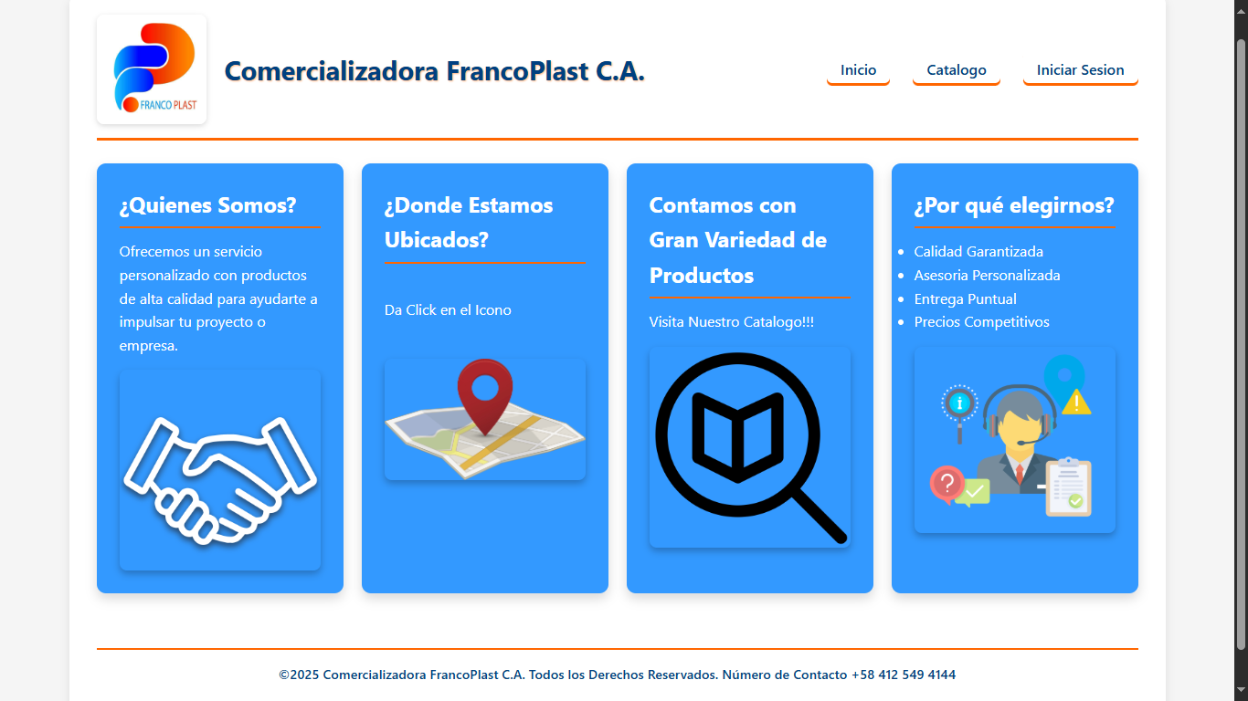

Html:
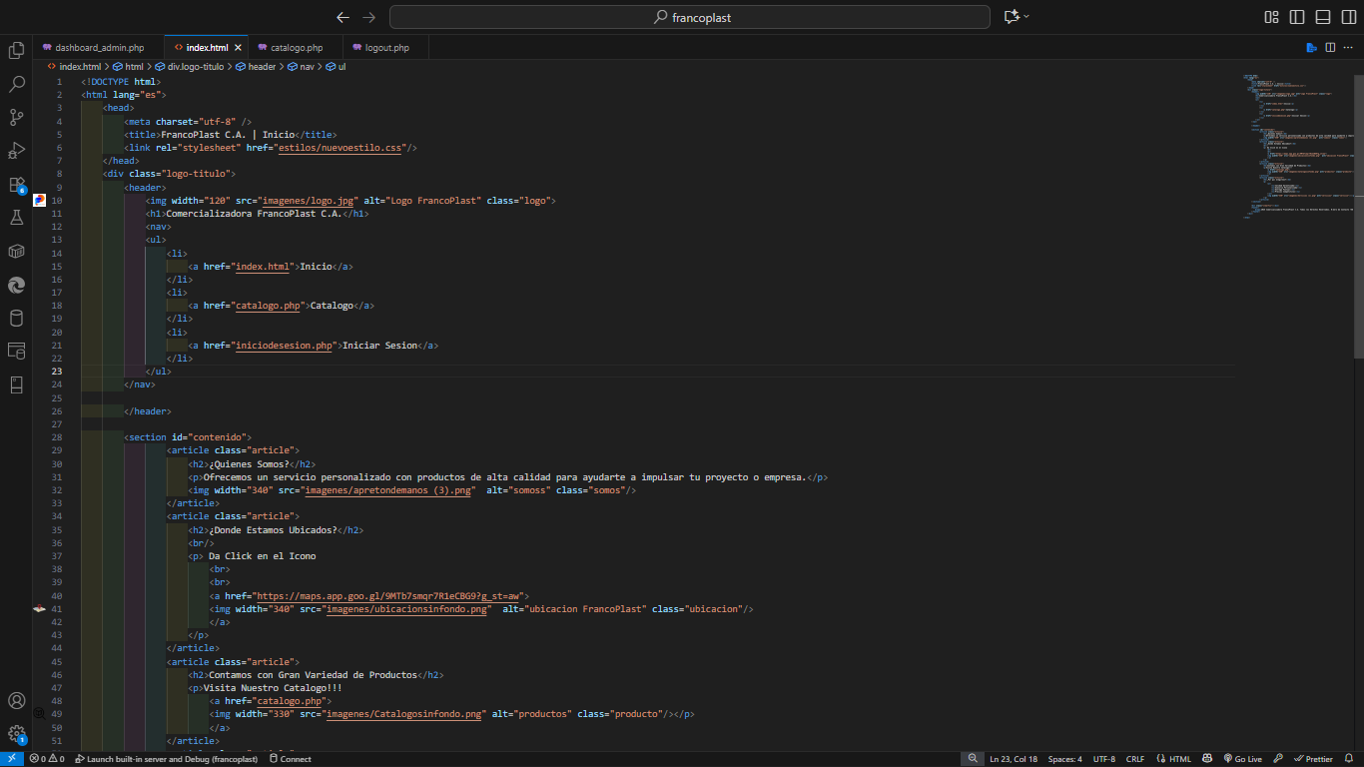
Css:
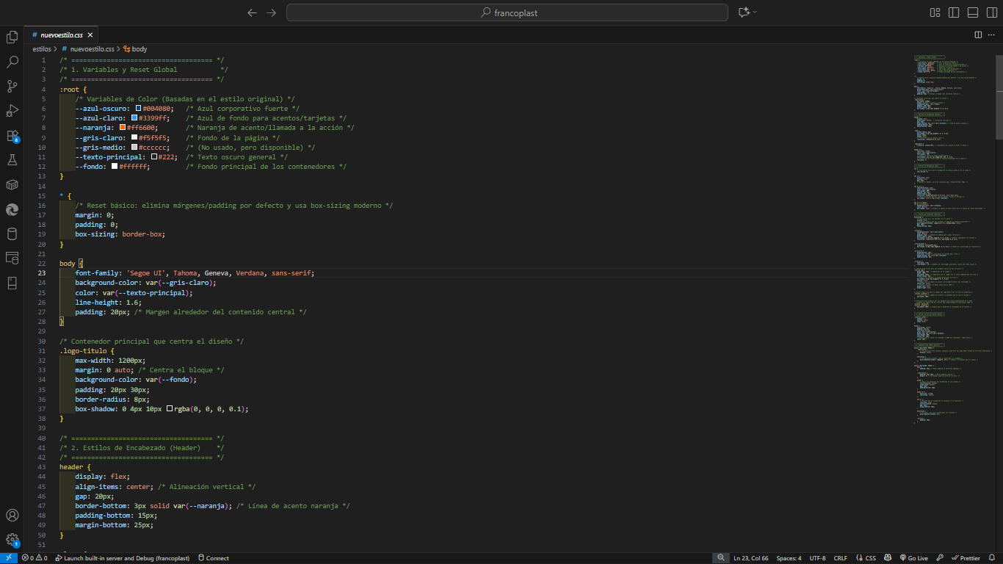

Catálogo:
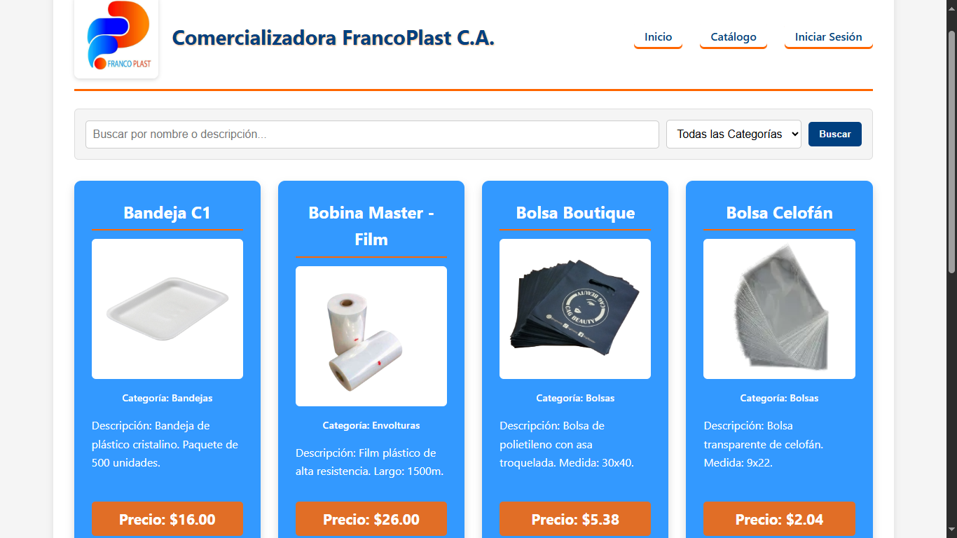
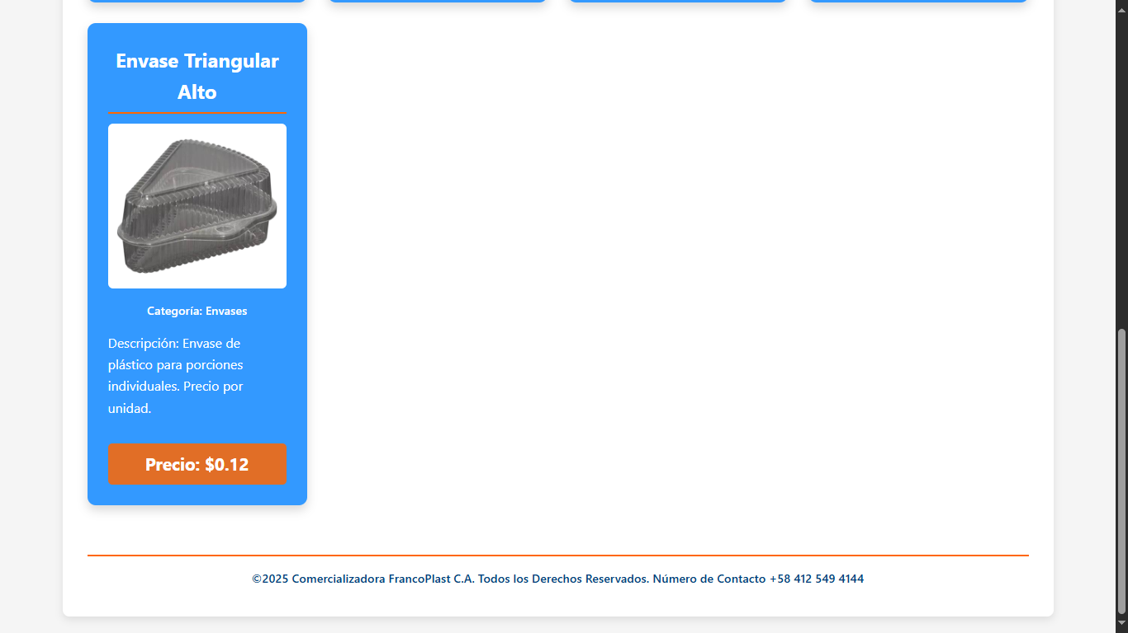

Php:
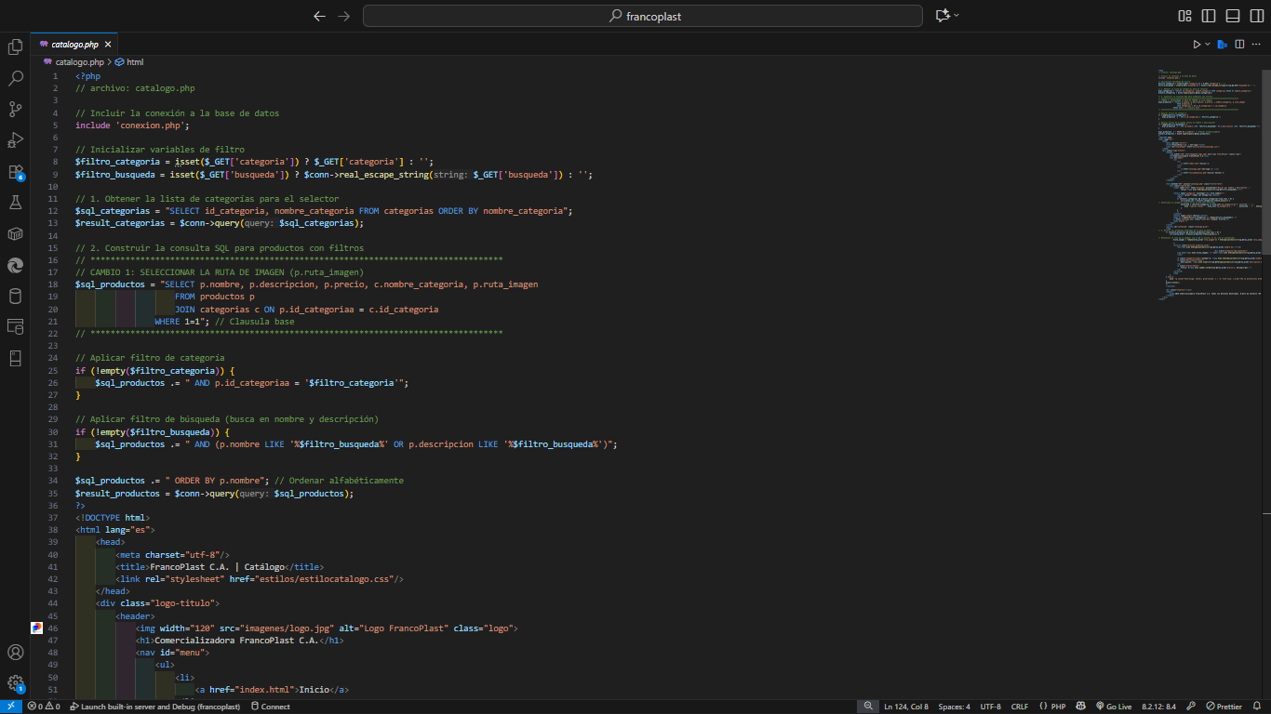
Css:
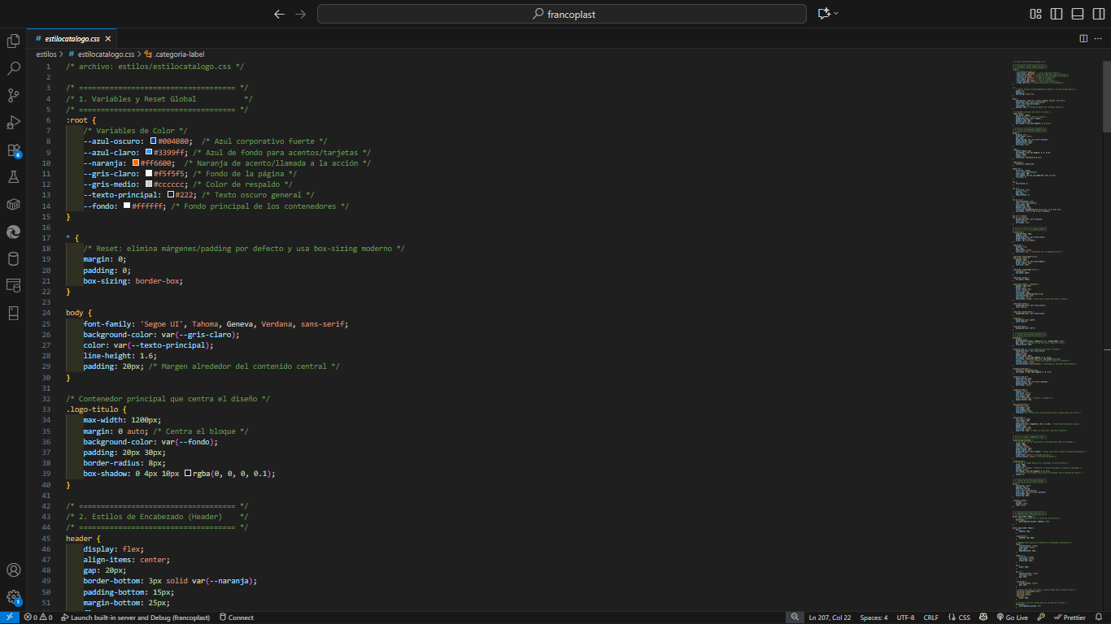

Inicio de Sesión:
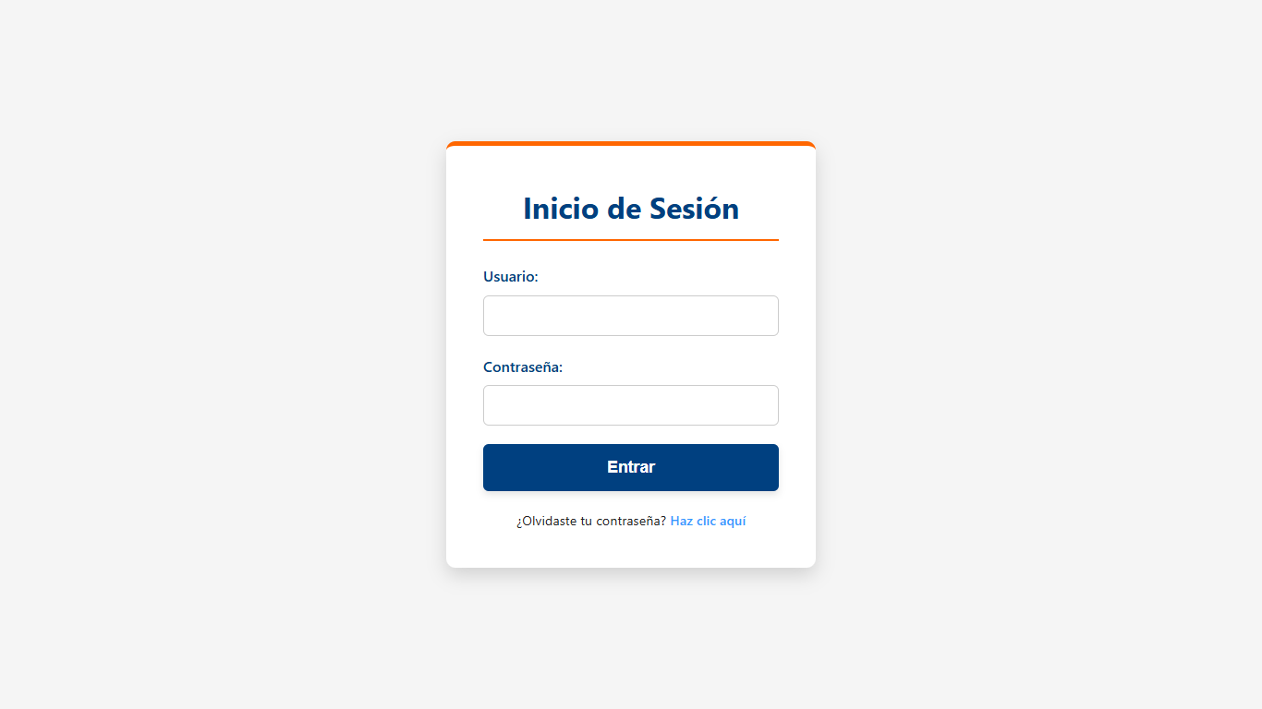
Php:
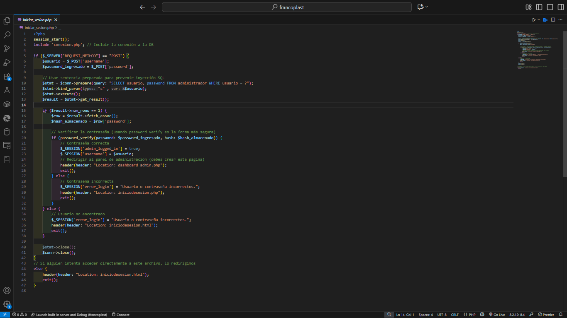
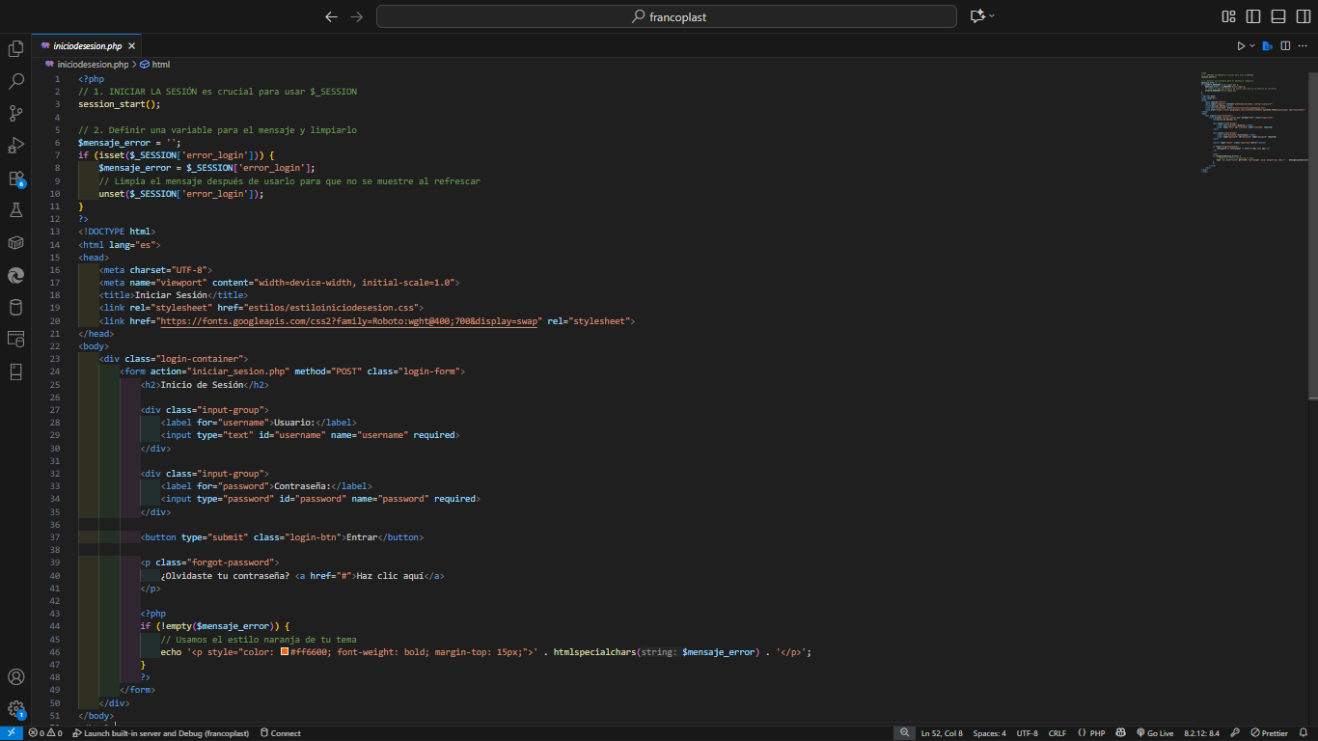
Css:
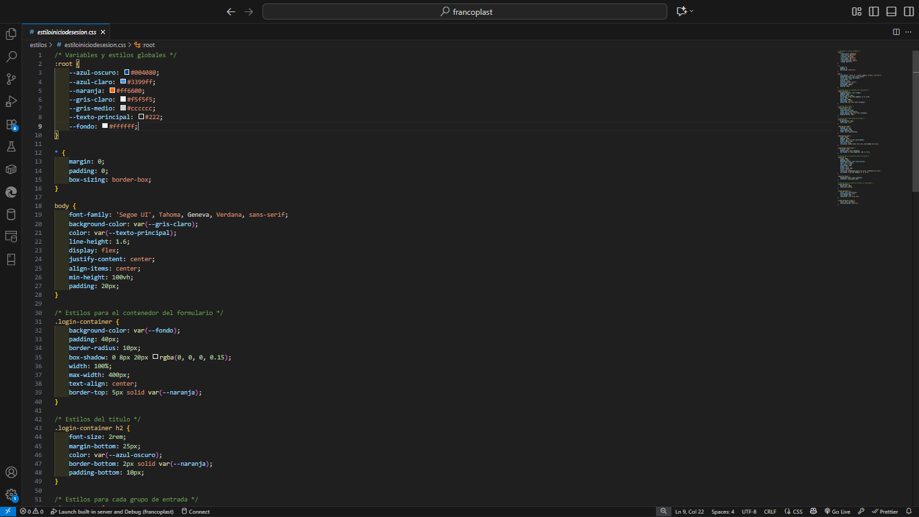

Panel de administración (Inventario):
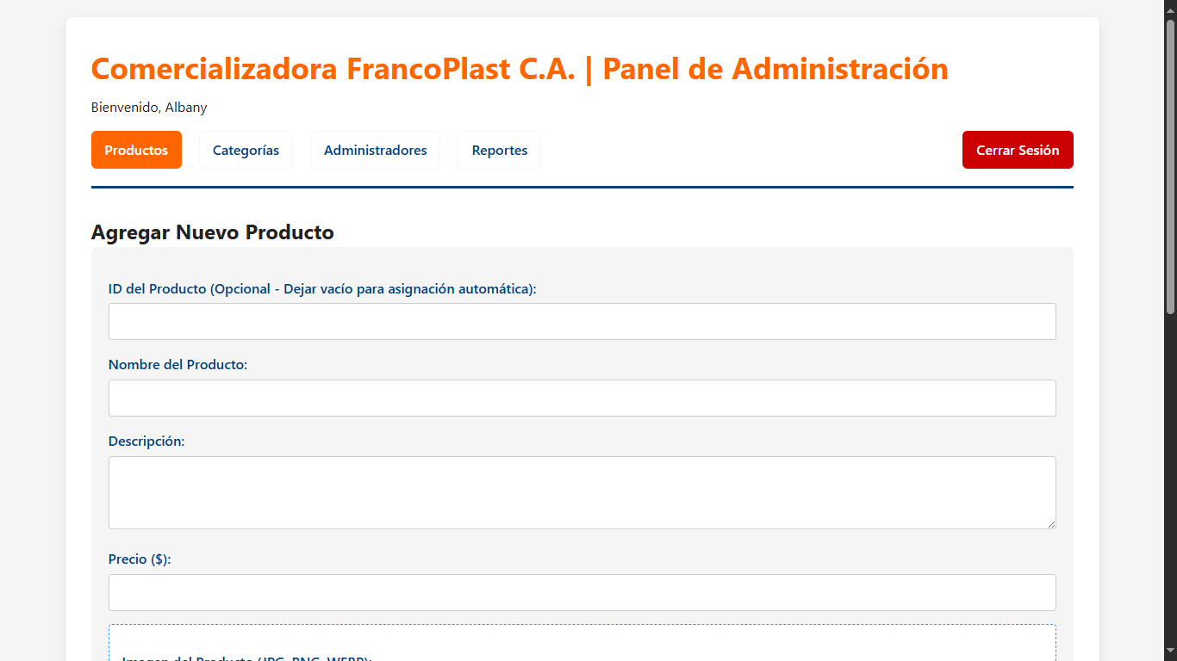
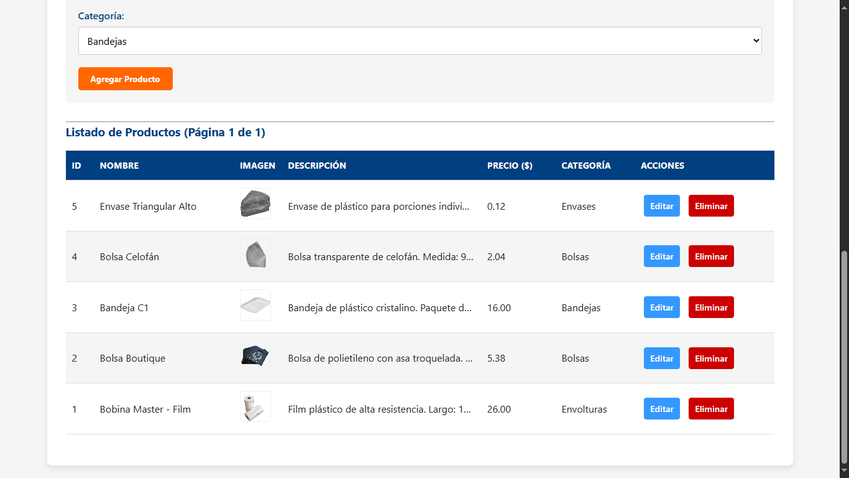
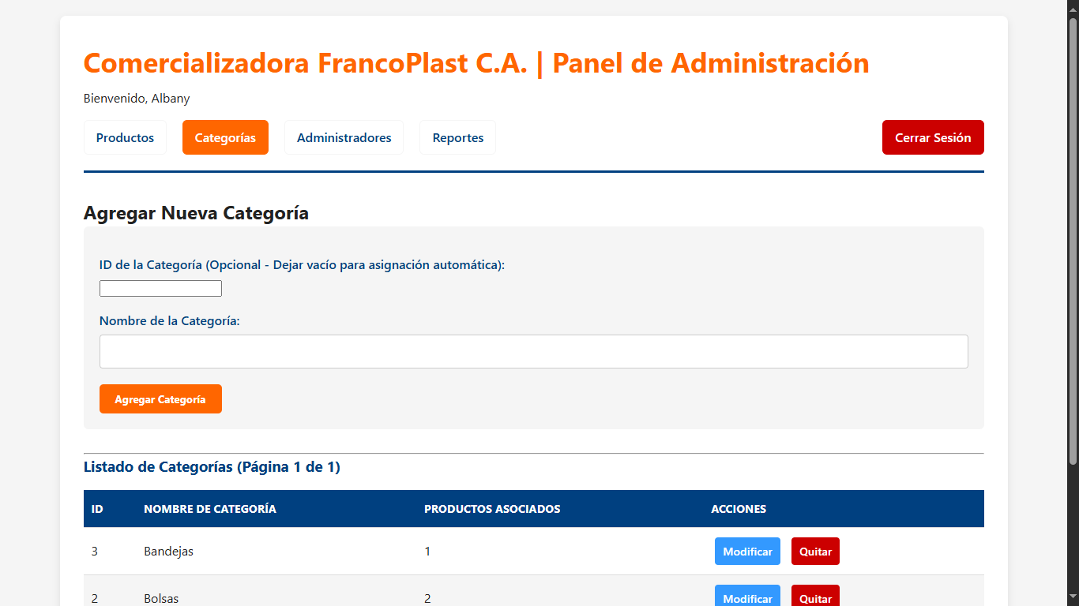
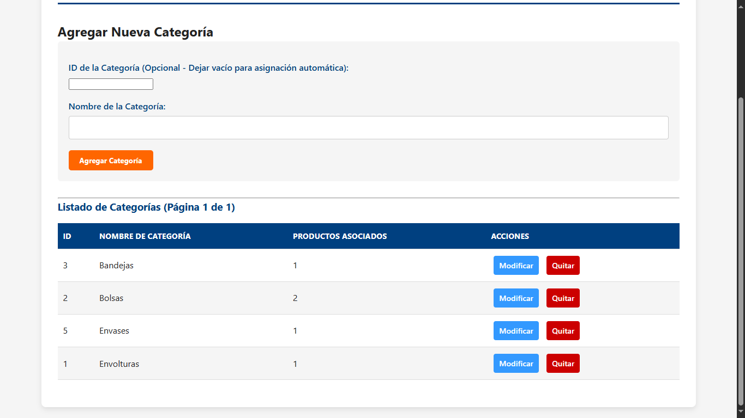
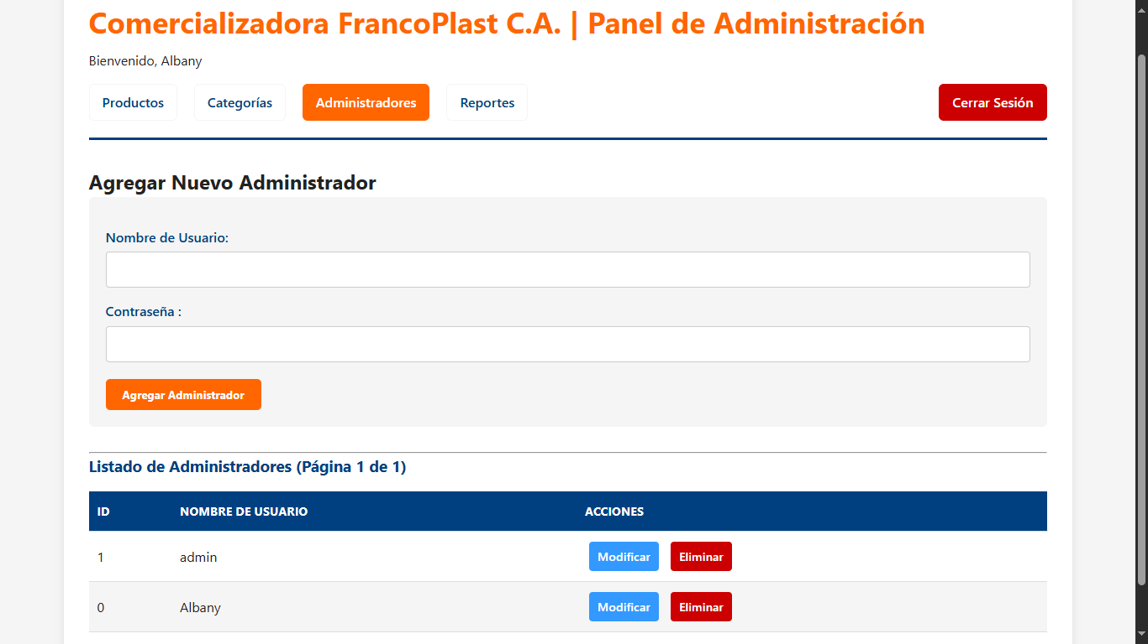
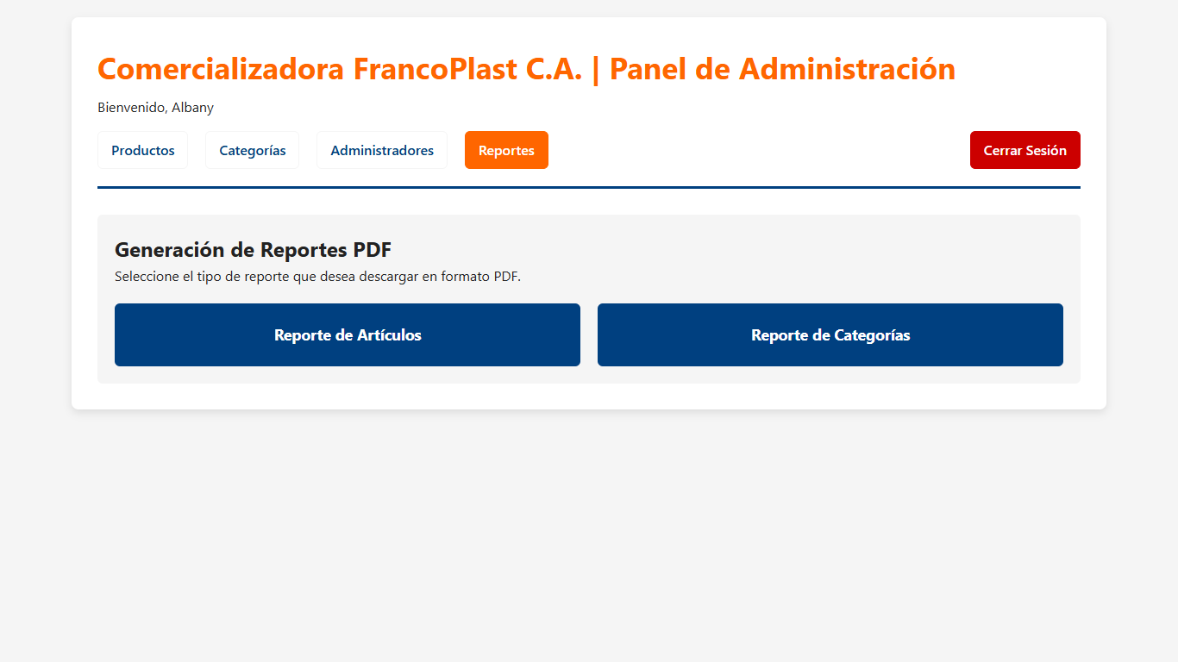

Php:
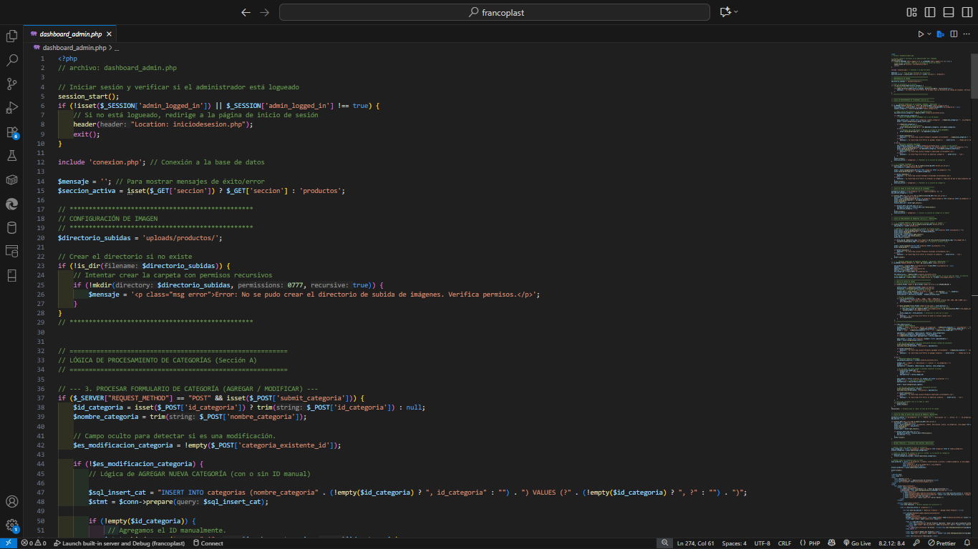
Css:
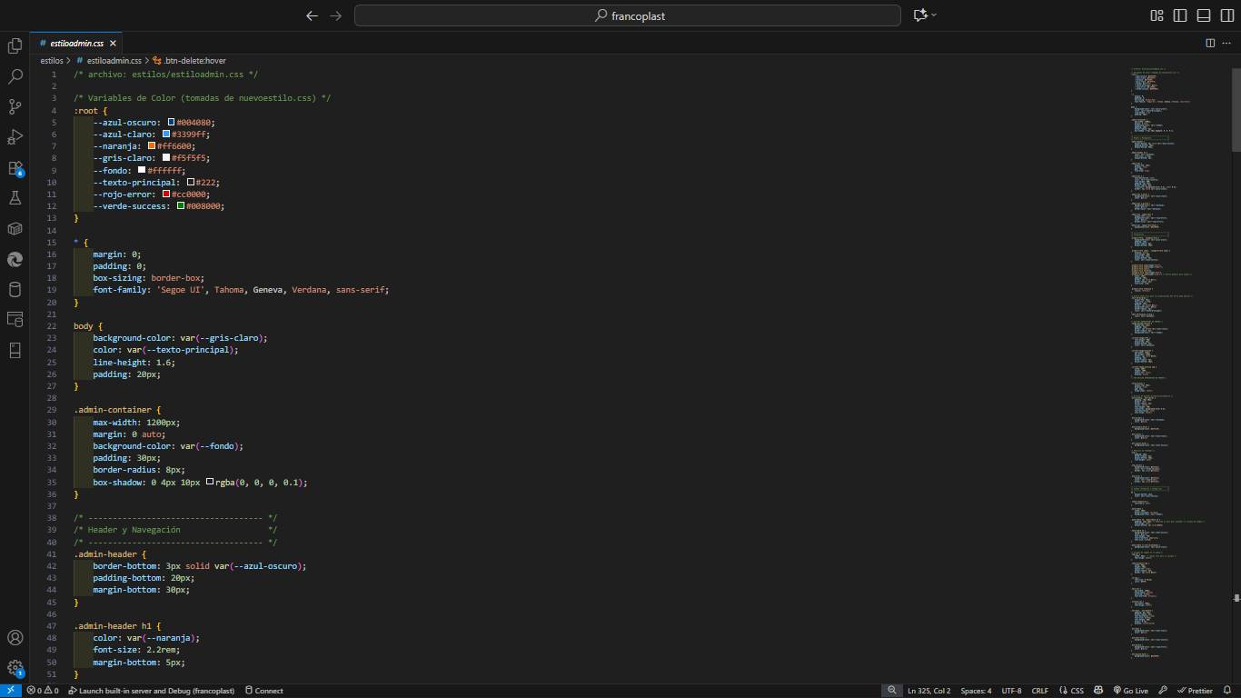

Cerrar sesión:

Php:
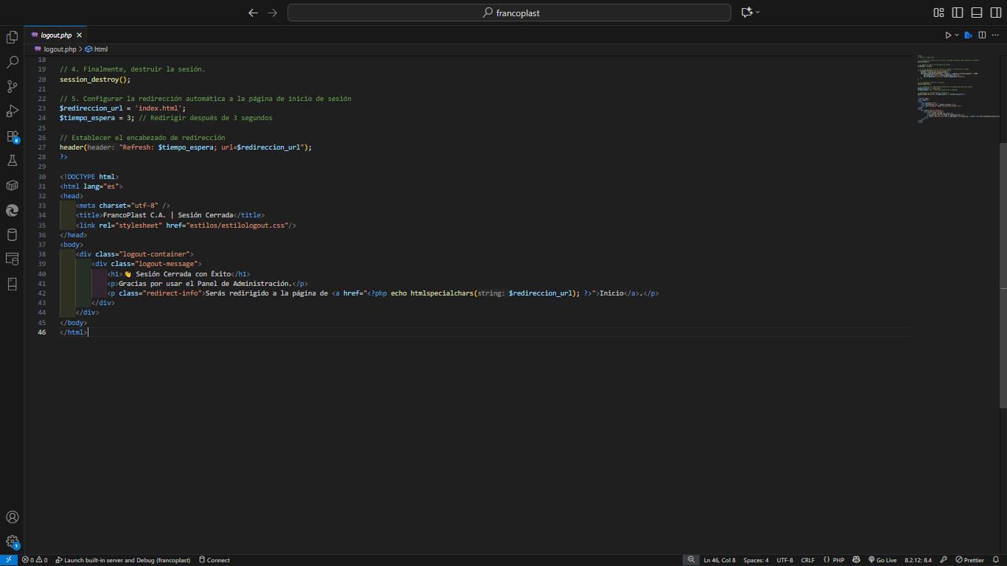
Css:
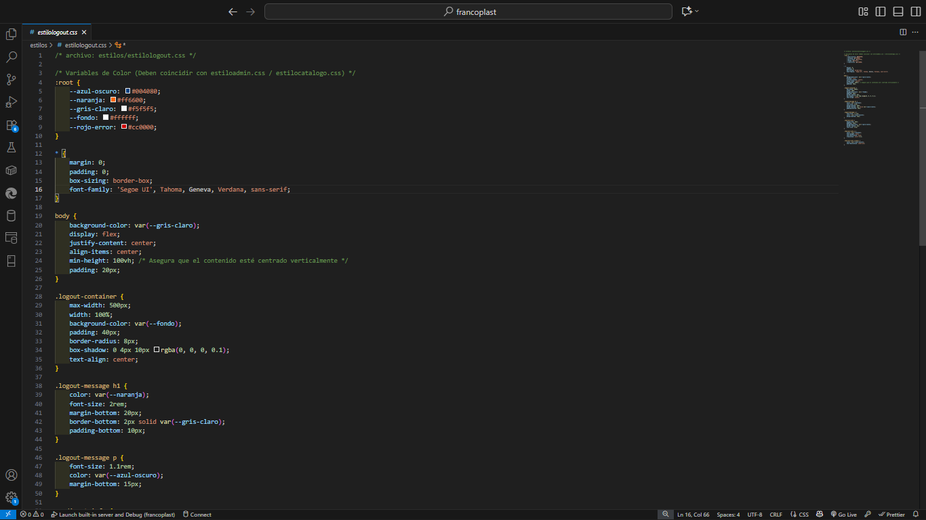
Base de Datos:
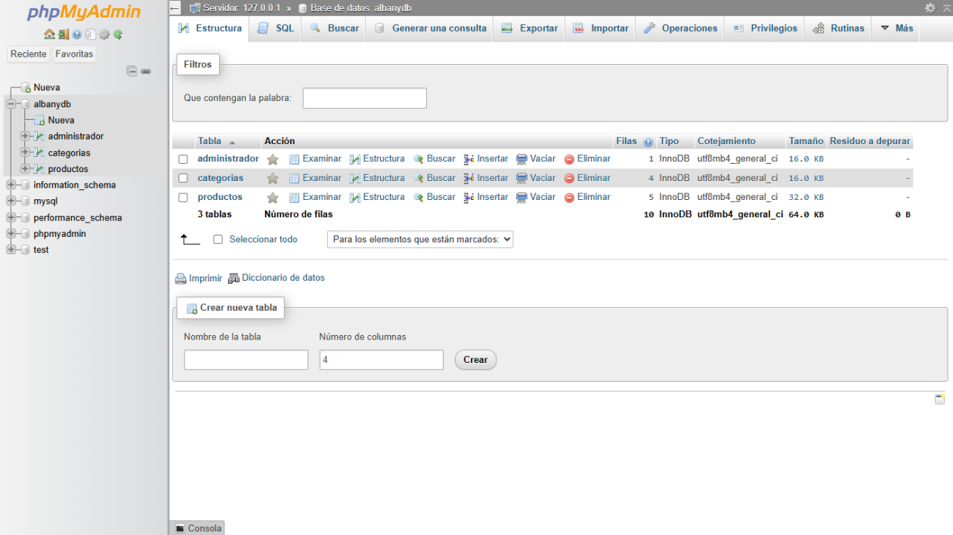

Tablas:
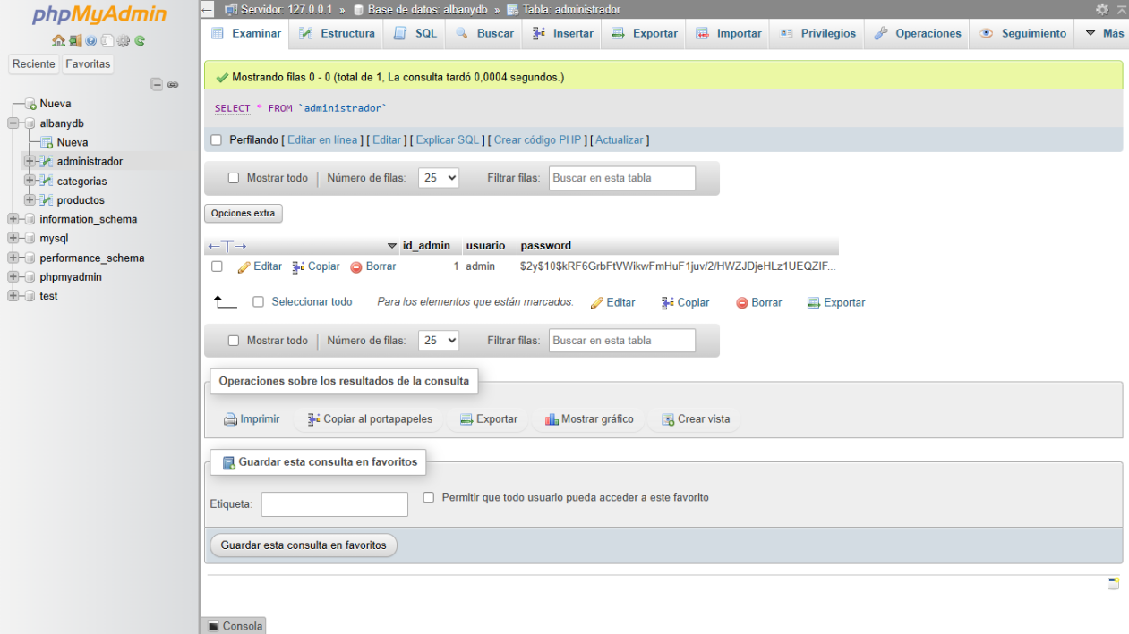
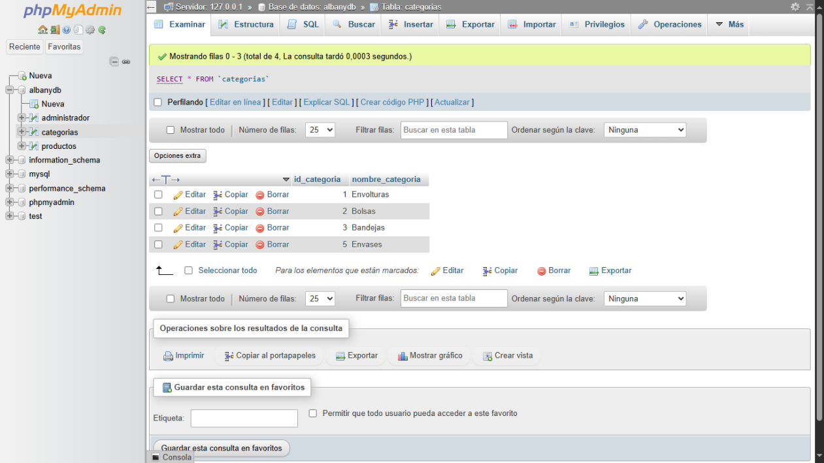
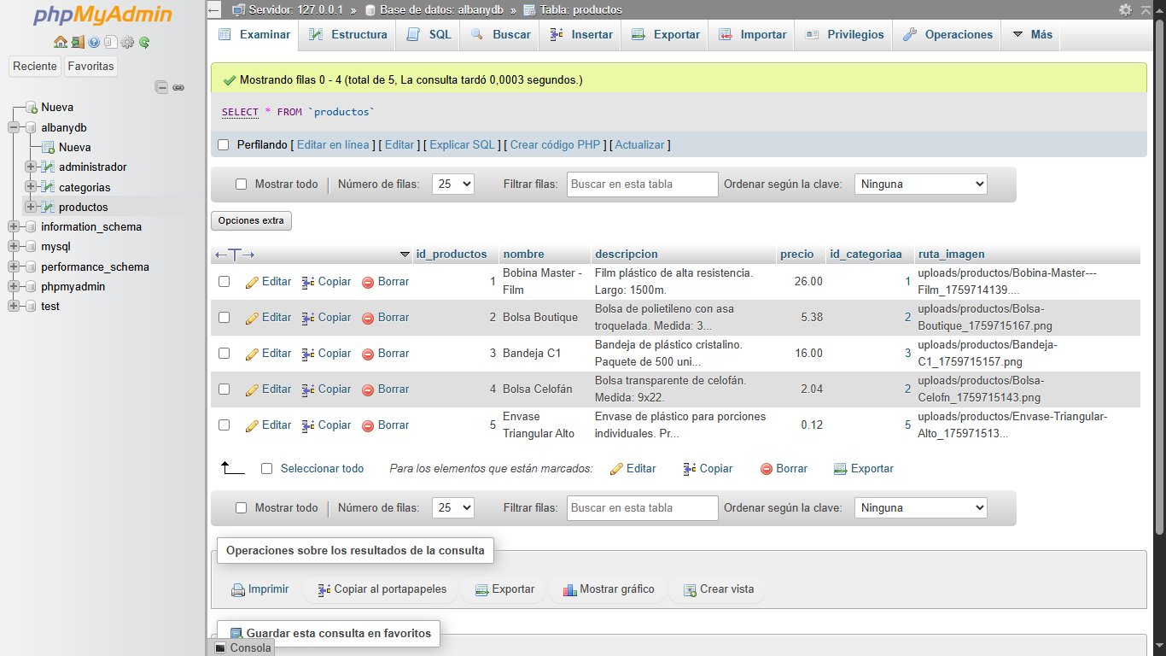
Conexión a la base de datos:
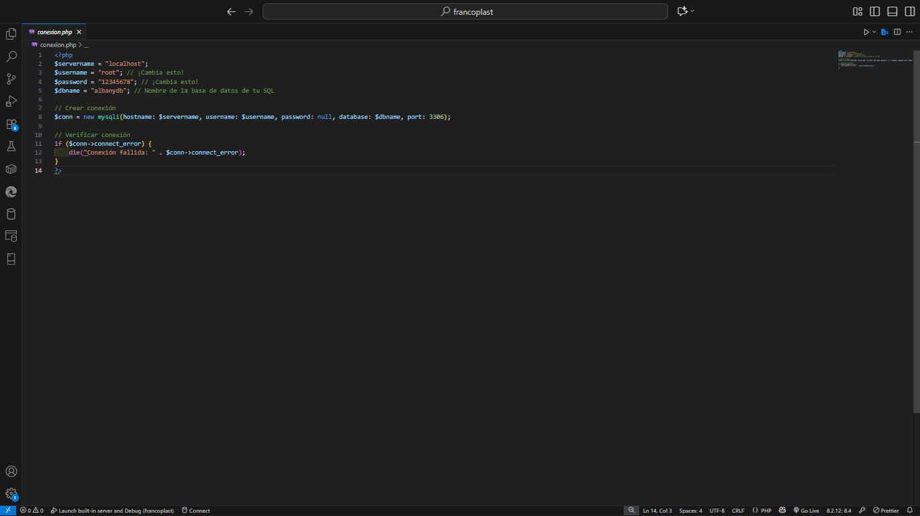

Generador de PDF
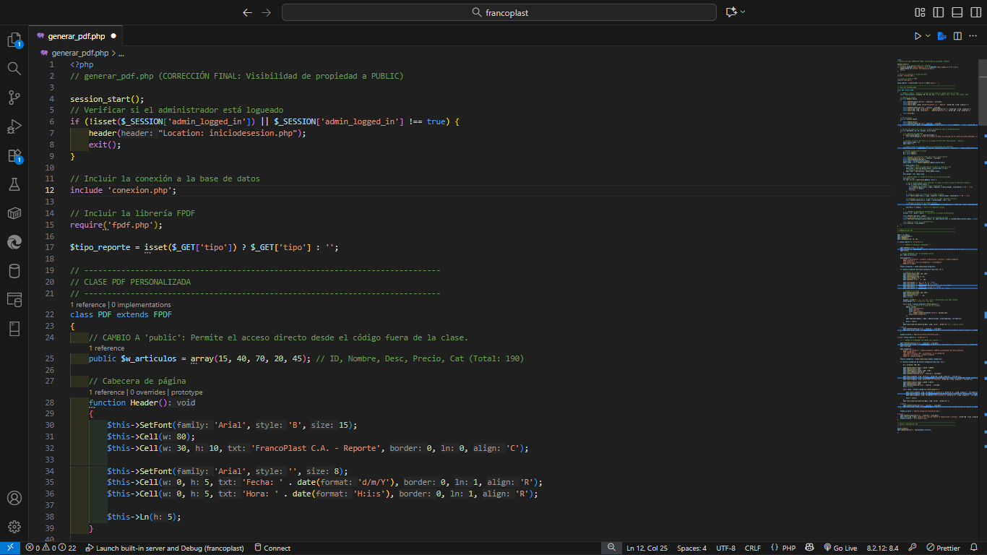

3- Control y monitoreo
Para asegurar que el equipo se mantuvo sincronizado y enfocado, se implementó un proceso de control y monitoreo diario.
Daily Scrum (Reunión Diaria): Se realizó una reunión muy breve de 20 minutos cada día hábil del Sprint. En esta reunión, cada miembro compartió el progreso realizado, lo que planeó hacer ese día y reportó cualquier impedimento o bloqueo que estuvo afectando su avance.
Gestión de Impedimentos: El Scrum Master se encargó de remover estos impedimentos rápidamente (como la falta de información o problemas técnicos) para proteger la productividad del equipo y garantizar que el objetivo del Sprint se cumpliera.

4- Revisión y Adaptación
Al finalizar cada ciclo de trabajo, se llevó a cabo una doble inspección para asegurar la calidad del producto y la mejora del proceso.
Revisión del Sprint (Sprint Review): El equipo presentó a los stakeholders (Dueño del Producto y clientes) las funcionalidades que se completaron y estuvieron listas. La retroalimentación recibida en este evento fue crucial para que el Dueño del Producto ajustara las prioridades y el contenido del Product Backlog para el siguiente Sprint, en cual se culminó el proyecto.
Costo y plan de finanzas
No hubo necesidad ya que el proyecto socio tecnológico se pudo manejar sin costo alguno, solo con bienes ya obtenidos como una computadora
Medios de obtención de recursos económicos
No hubo necesidad ya que el proyecto socio tecnológico se pudo manejar con bienes ya utilizados.

Parte IV. Conclusiones y Recomendaciones
Conclusiones:
La implementación del sitio web fue un éxito total, logrando satisfacer plenamente las expectativas de la comercializadora. El objetivo principal de este proyecto era crear un sitio web que permitiera a la empresa alcanzar un mayor impacto tanto a nivel comercial como informativo, una meta que se considera plenamente cumplida.
Este desarrollo se concibió como un proyecto sociotecnológico, el cual se basa en la identificación y el diagnóstico de problemas dentro de una comunidad. Su propósito es investigar y buscar soluciones o alternativas viables para alcanzar objetivos que beneficien directamente a la comunidad, solventando sus necesidades. El marco sociotecnológico es crucial, ya que nos equipa con las herramientas y los conocimientos requeridos, además de describir detalladamente los pasos a seguir. Esto facilita el proceso de diagnóstico, desarrollo de la propuesta y, en última instancia, el logro de los objetivos definidos.
La implementación de este sitio web generó un beneficio significativo al dotar a la comercializadora de una mayor visibilidad y alcance en sus operaciones y en la difusión de información. De igual manera, nosotros, como estudiantes desarrolladores, nos beneficiamos enormemente al adquirir y consolidar conocimientos esenciales en el área del desarrollo web, una habilidad de suma importancia en el campo de la informática.
Además de los beneficios directos, este proyecto nos proporcionó la valiosa oportunidad de contribuir activamente al desarrollo tecnológico de nuestra comunidad. Logramos ofrecer información y recursos de valor a los usuarios, al mismo tiempo que mejoramos significativamente nuestras habilidades prácticas y conocimientos dentro del ámbito de la informática.
Recomendaciones
En las prácticas adquiridas en el trascurso de la investigación y el desarrollo del presente proyecto, se proponen algunas recomendaciones como se expresa a continuación:
- Se sugiere a la Comercializadora FrancoPlast C.A. contar con un personal autorizado y capacitado para el manejo del sitio web
- Actualización constante del contenido
- Interacción y participación de la comunidad
Parte V. Referencias
¿Qué es scrum? [+ Cómo empezar] | Atlassian
https://www.godaddy.com/resources/latam/emprender/que-es-un-sitio-web?msockid=0b26113129f96e1f3510046528566faf
https://desarrolladoresweb.org/html/que-es-html/
https://lenguajecss.com/css/introduccion/que-es-css/

